SVEUČILIŠTE U SPLITU

FAKULTET ELEKTROTEHNIKE, STROJARSTVA I BRODOGRADNJE

Seminarski rad

**DockerUI**

Student:

**Marko Miljak**

Mentor:

Mario Čagalj, Dr. sc.

Split, siječanj 2018.

# Contents

Contents 2

1. Uvod 3

2. Upitnik 4

3. Intervjui 6

3.1 Intervju 1 6

3.2 Intervju 2 6

3.3 Intervju 3 7

3.4 Intervju 4 8

3.5 Intervju 5 8

3.6 Intervju 6 9

3.7 Intervju 7 10

4. Zadatci 11

5. Prototip niskog reda 13

6. Trenutni dizajn 14

# Uvod

Korisnička sučelja (eng. *Human-computer interaction*) jest kolegiji usmjeren prema upoznavanju osnovnih značajki dizajna. Kao primjer razumjevanja obrađenog gradiva potrebno je predstaviti seminarski rad.

Za svoju temu seminarskog rada uzeo sam primjer izdizanja već postojećeg programa na web kao platformu koja će pružati intuitivniji, jednostavniji te ugodniji pristup korisnicima.

# Upitnik

Nakon odabira teme potrebno je napraviti upitnik koji će odrediti razinu važnosti značajki koje je potrebno implementirati. Upitnik je zamišljen kao skupina cjelina gdje svaka cjelina ima jedno ciljano područje značajki te se može sadržavati i podpitanja.

1.Jeste li upoznati s virtualizacijom i virtualnim mašinama?

2.Da li ste kad koristili virtualnu mašinu?

3.Što smatrate ključnim funkcionalnostima virtualnih mašina?

4.Koje funkcionalnosti virtualnih mašina ne razumijete u potpunosti?

5.Što je po vama najveći nedostatak virtualnih mašina?

6.Jeste li čuli za stranice kao sto su simbla.com, snap.berkeley.edu, scratch.mit.edu i druge? Ako jeste, koja vam je najdraža i zašto?

7.Smatrate li takvu vrst stranica dobrim dizajnom?

8.Biste li koristili takve stranice kad bi istovremeno imali i direktan pristup svim funkcionalnostima koristeći tekstualne naredbe?

9.Što smatrate najbitnim funkcionalnostima tih stranica?

10.Što je po vama najveći nedostatak takvih stranica?

11.Jeste li kad koristili docker?

12.Koji su vam najupečatljiviji trenutci korištenja dockera?

13.Kao korisnik što vas je iritiralo pri korištenju dockera?

14.Što smatrate ključnim funkcionalnostima dockera?

15.Koje funkcionalnosti dockera ne razumijete u potpunosti?

16.Koje su po vama najjednostavnije funkcionalnosti dockera?

17.Koje su po vama najbitnije funkcionalnosti dockera?

18.Što je po vama najveći nedostatak dockera?

19.Smatrate li da bi korisničko sučelje olakšalo interakciju s dockerom?

20.Znate li da već postoji aplikacija koja služi kao sučelje prema dockeru? (portainer.io)

21.Da li ste je kad koristili?

22.Što smatrate njenom glavnom funkcionalnosti?

23.Za što bi ste rekli da je njen nedostatak?

24.Osjećate li neugodu radeći u terminalu?

# Intervjui

Pri završetku upitnika potrebno je i pronaći kandidate koji ga trebaju ispuniti. Dosta je bitno da kandidati budu uistinu reprezentativan uzorak, te sam u svom slučaju odlučio pronaći ljude koji su upoznati s temom te druge koji baš i nisu.

## Intervju 1

1. Da upoznat sam s virtualizacijom i virtualnim mašinama.
2. Da
3. Sloboda, lako vraćanje na staro prihvatljivo stanje.
4. Kako virtualna mašina komunicira s host mašinom, u tom smjeru.
5. Sporost te loše organizirana komunikacija s procesorom.
6. Nisam
7. /
8. /
9. /
10. /
11. Da
12. Prvi, gdje sam force-ao sve i napunio memoriju.
13. Što ne dobijem povratnu informaciju kad mi se proces sruši ili izgasi
14. Kontenjeri
15. Spajanje kontenjera u mrežu
16. Stvaranje procesa, brisanje procesa
17. Kontenjeri
18. Funkcionalno sučelje.
19. Smatram
20. Ne
21. /
22. /
23. /
24. Ne, uživam u tom

## Intervju 2

1. Da, upoznat sam
2. Jesam
3. Dobro sučelje te vjerna emulacija ciljanog okruženja u softveru i hardveru
4. Veza hardvera kao host računala i hardvera kojeg "vidi" virtualna mašina
5. Loše implementacije hardverske emulacije
6. Ne
7. /
8. /
9. /
10. /
11. Nisam
12. /
13. /
14. /
15. /
16. /
17. /
18. /
19. /
20. /
21. /
22. /
23. /
24. Ne osjećam

## Intervju 3

1. Da
2. Da
3. Nisam nešto mnogo upućen u virtualne mašine, mogućnost vrćenja raznih OS na jednom hardveru.
4. Ne razumijem većinu funkcionalnosti
5. Što je zapravo program u programu.
6. Ne
7. /
8. /
9. /
10. /
11. Ne
12. /
13. /
14. /
15. /
16. /
17. /
18. /
19. /
20. /
21. /
22. /
23. /
24. Ne

## Intervju 4

1. Jesam
2. Naravno
3. Na virtualnu mašinu se najčešće izdvajaju baze podataka ili određeni dio sustava koji je bitan za rad nekog većeg sustava. Također, mnoge hosting usluge se vrše preko virtualnih mašina jer ih je lako upravljati.
4. Kako se virtualna mašina ne kosi s OS-om
5. Što treba instalirati dodatne programe i stvari podešavati. Bilo bi dobro da dođu kao dio os-a. Mada postoji opcija hyper-v.
6. Nisam čuo.
7. /
8. /
9. /
10. /
11. Ne bih mogao reći da jesam.
12. /
13. /
14. /
15. /
16. /
17. /
18. /
19. /
20. /
21. /
22. /
23. /
24. Ponekad da, ponekad ne. Ovisi znam li se koristiti terminalom za određenu potrebu.

## Intervju 5

1. Da
2. Koristio sam.
3. Po mojoj procjeni glavne funkcionalnosti su neovisnost o platformi, "izolacija" softwarea i hardwarea s obzirom na host machine.
4. U potpunosti ne razumijem paravirtualizaciju.
5. Po meni je glavni nedostatak taj što VMovi imaju loše performanse, često su spore u start up-u.
6. Ne
7. /
8. /
9. /
10. /
11. Ne
12. /
13. /
14. /
15. /
16. /
17. /
18. /
19. /
20. /
21. /
22. /
23. /
24. Malo da. Volim kada imam GUI jer komando mi uvijek izgleda da ću nešto faliti

## Intervju 6

1. Da
2. Da
3. Sama agilnost mašina koja omogućava lako premještanje, kopiranje pa i prebacivanje na drugu host mašinu.
4. Komunikaciju između dvije ili više mašina
5. Samo postojanje sloja hipervizora.
6. Da, čuo sam, ali nisam koristio.
7. Smatram ih modernim dizajnom, ne bih sad rekao da su sve dobre.
8. Rađe bih koristio takve stranice.
9. Jednostavno i intuitivno sučelje te samu jednostavnost uporabe.
10. Što je naprednije korištenje osjetno složenije, nekad i nemoguće.
11. Da
12. Prvo podizanje ubuntu-a i cijela jednostavnost samog postupka.
13. Kompleksnost stvaranja mreže te omogućavanje kontenjerima da vide i komuniciraju putem mreže.
14. Kontenjeri, jednostavnost uporabe i količina kontrole nad kontenjerima koju docker pruža.
15. Stvaranje mreže unutar dockera, swarm mode.
16. Podizanje kontenjera i image-a.
17. Kontenjeri i sve pozitivno što dolazi od njih, kao lako skaliranje, brzi pristup hardveru i brz odziv hardvera, lako upravljanje te velika kontrola nad kontenjerima.
18. Najveći nedostatak je sam nedostatak korisničkog sučelja.
19. Da, kao osoba koja je oduvijek bila okružena sučeljima, ona mi dolaze prirodno.
20. Znam
21. Nisam
22. /
23. /
24. Ne osjećam.

## Intervju 7

1. /
2. /
3. /
4. /
5. /
6. /
7. /
8. /
9. /
10. /
11. Jesam
12. Osjećaj koji sam dobio kad je sve proradilo.
13. Pokretanje o gašenje kontejera
14. Kontenjeri
15. Mreža i swarm mode
16. Podizanje nekog image-a
17. Kontenjeri, pokretanje, portovi
18. Nedostatak sučelja
19. Da, obavezno
20. Ne
21. /
22. /
23. /
24. Da, mislim da neću znati što treba upisati.

# Zadatci

Proučavanjem odgovora dobivenih provedbom upitnika potrebno je napraviti popis zadataka koji su od osnovne važnosti te koji će služiti kao usmjerne točke samog projekta.

Table 1 Stvaranje kontenjera

|  |  |
| --- | --- |
| Naziv: Stvaranje kontenjera | ID: 1 |
| Važnost: Vrlo važno | Klasa korisnika: osnovni korisnik |
| Opis: stvaranje novog kontenjera s vec postojećim image-om | |

Table 2 Dohvaćanje image-a

|  |  |
| --- | --- |
| Naziv: Dohvaćanje image-a | ID: 2 |
| Važnost: Vrlo važno | Klasa korisnika: osnovni korisnik |
| Opis: dohvaćanje image-a s dockerhub-a | |

Table 3 Pregled kontenjera

|  |  |
| --- | --- |
| Naziv: Pregled kontenjera | ID: 3 |
| Važnost: Vrlo važno | Klasa korisnika: osnovni korisnik |
| Opis: pregled podignutih kontenjera | |

Table 4 Uklanjanje kontenjera

|  |  |
| --- | --- |
| Naziv: Uklanjanje kontenjera | ID: 4 |
| Važnost: Vrlo važno | Klasa korisnika: osnovni korisnik |
| Opis: gašenje te brisanje trenutno podignutih kontenjera | |

Table 5 Podizanje ugašenog kontenjera

|  |  |
| --- | --- |
| Naziv: Podizanje ugasenog kontenjera | ID: 5 |
| Važnost: Vrlo važno | Klasa korisnika: osnovni korisnik |
| Opis: podizanje ugašenog kontenjera | |

Table 6 Pristupanje kontenjeru

|  |  |
| --- | --- |
| Naziv: Pristupanje kontenjeru | ID: 6 |
| Važnost: Vrlo važno | Klasa korisnika: osnovni korisnik |
| Opis: pristupanje kontenjeru preko dodatnog sučelja ili konzole | |

Table 7 Stvaranje swarm-a

|  |  |
| --- | --- |
| Naziv: Stvaranje swarma | ID: 7 |
| Važnost: Važno | Klasa korisnika: napredni korisnik |
| Opis: stvaranje više međusobno povezanih kontenjera | |

Table 8 Uklanjanje swarm-a

|  |  |
| --- | --- |
| Naziv: Uklanjanje swarma | ID: 8 |
| Važnost: Važno | Klasa korisnika: napredni korisnik |
| Opis: gašenje te brisanje jednog ili više kontenjera u swarm-u | |

Table 9 Stvaranje lokalne mreže

|  |  |
| --- | --- |
| Naziv: Stvaranje lokalne mreže | ID: 9 |
| Važnost: Važno | Klasa korisnika: napredni korisnik |
| Opis: stvaranje lokalne mreže između dva ili više trenutno aktivnih kontenjera | |

Table 10 Uklanjanje lokalne mreže

|  |  |
| --- | --- |
| Naziv: Uklanjanje lokalne mreže | ID: 10 |
| Važnost: Važno | Klasa korisnika: napredni korisnik |
| Opis: brisanje trenutno postojeće lokalne mreže između dva ili više aktivnih kontenjera | |

# Prototip niskog reda

Početak izrade samog projekta kreće s izradom prototipova niskog reda (eng „*low-fidelity prototype*“) koje su u mom slučaju izrađene u programu „*Inkscape*“.

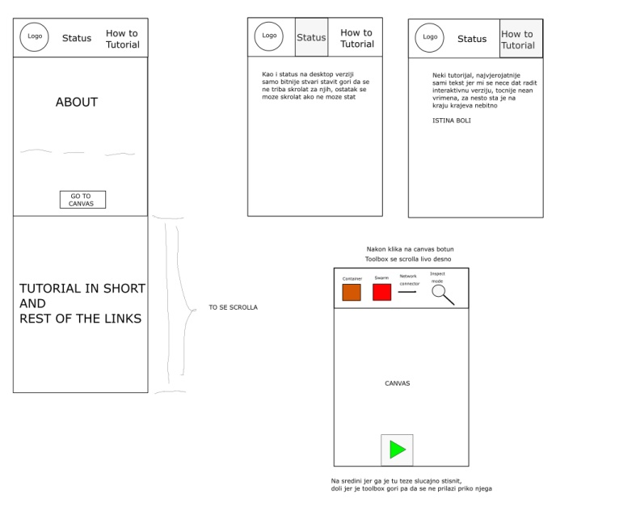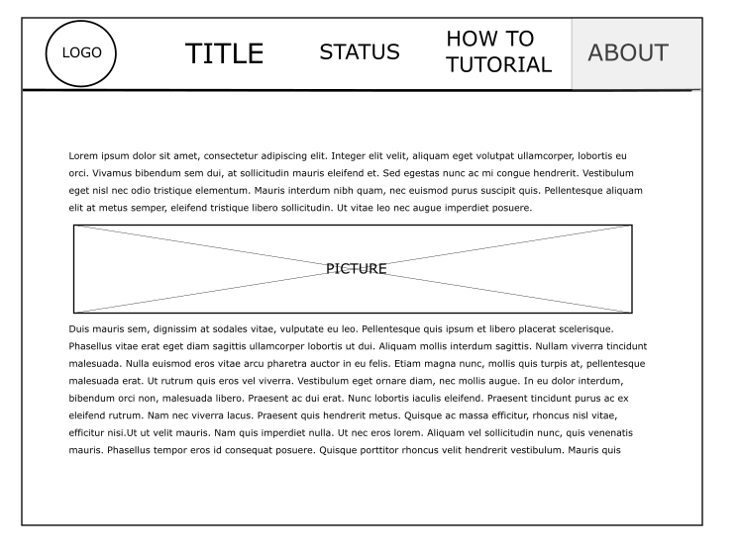

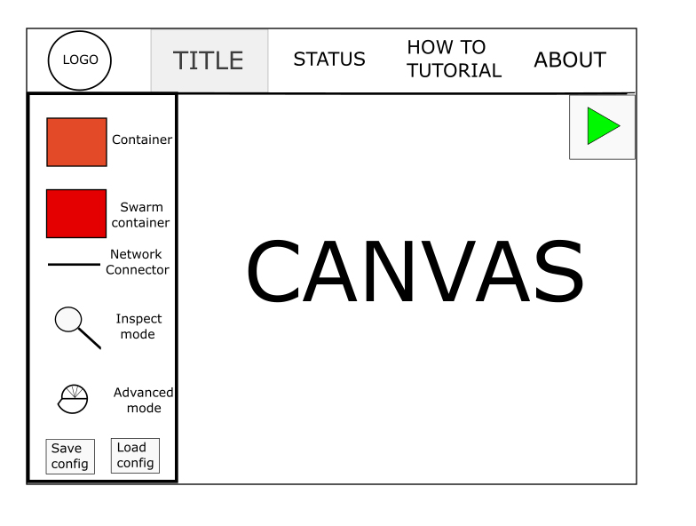

Figure 1 Mobile version of the page

Figure 2 Status page

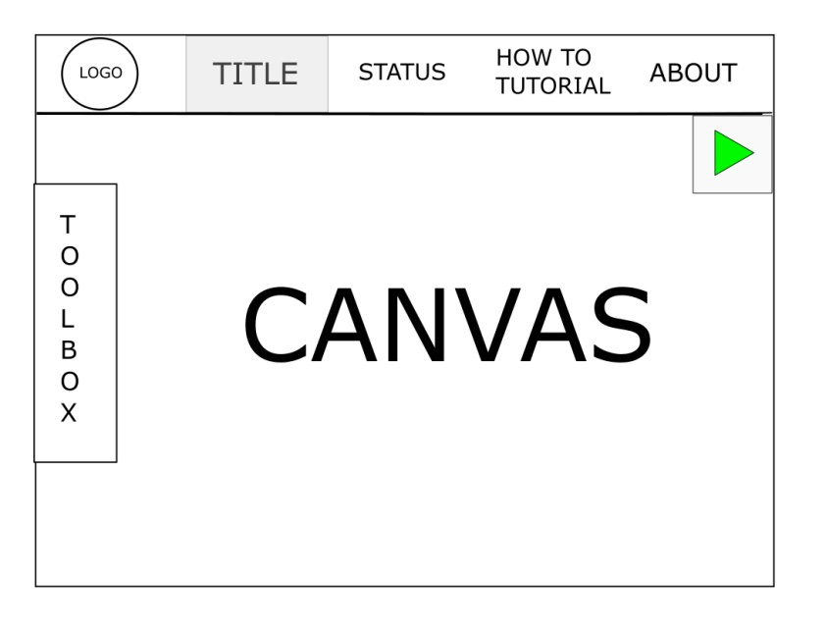

Figure 3 Front page, tollbox opened.

Figure 4 Front page, toolbox collapsed

# Trenutni dizajn

Trenutno stranica je prošla kroz mnoge faze iteracije te se sada nalazi u prihvatljivom stanju. Razne značajke su promjenjene te su neke i izbačene radi održavanja jednostavnosti stranice. Pri implementaciji značajki posebno se pazilo na osnovne principe dizajna, što možemo uočiti i na primjerima najbolje prikazanim na drugoj stranici. Uočljiva jest podjela elemenata na grupe kako bi korisnik mogao brže i jednostavnije odabrati što želi poštujući Hicks-ov zakon. Sami elementi su dosta široki prema Fitts-ovom zakonu kako bi im korisnik mogao brzo pristupiti. Elementi koji se mogu povući imaju beskonačan lijevi rub. Korištene su dvije grupe boja, crno-bijela te plava grupa. Plavom grupom boja su naglašeni elementi koji trebaju privući pažnju korisnika dok je crno-bijela grupa korištena za pozadinske neupadljive boje.

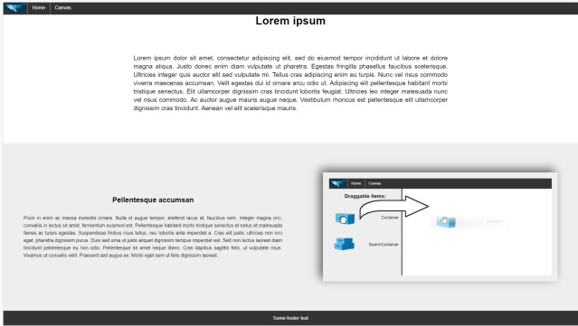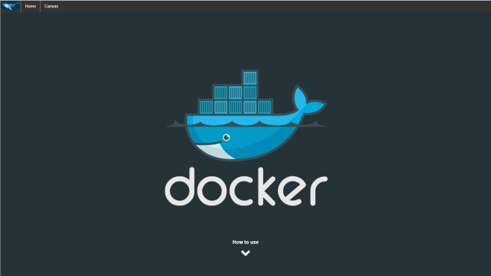

Figure 5 Front page scrolled

Figure 6 Front page

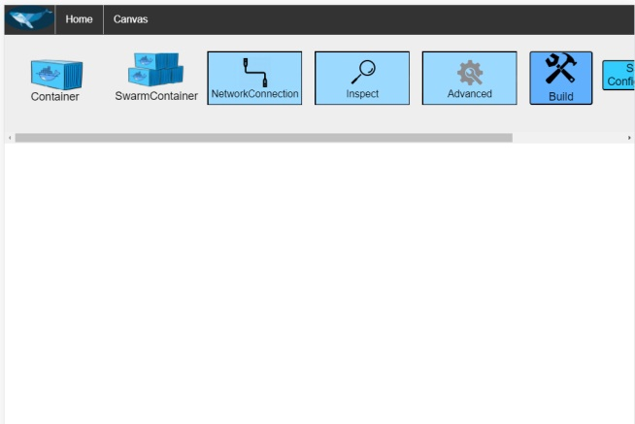

Figure 7 Second page responsive

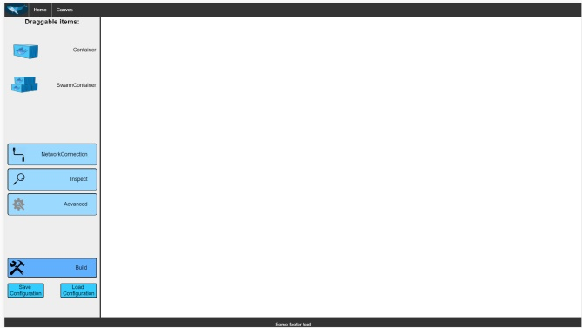

Figure 8 Second Page